Braas Achat 12V Tiefschwarz TonAbgasrohrdurchgang-kpl bis 116mm
BMI Deutschland BRAAS

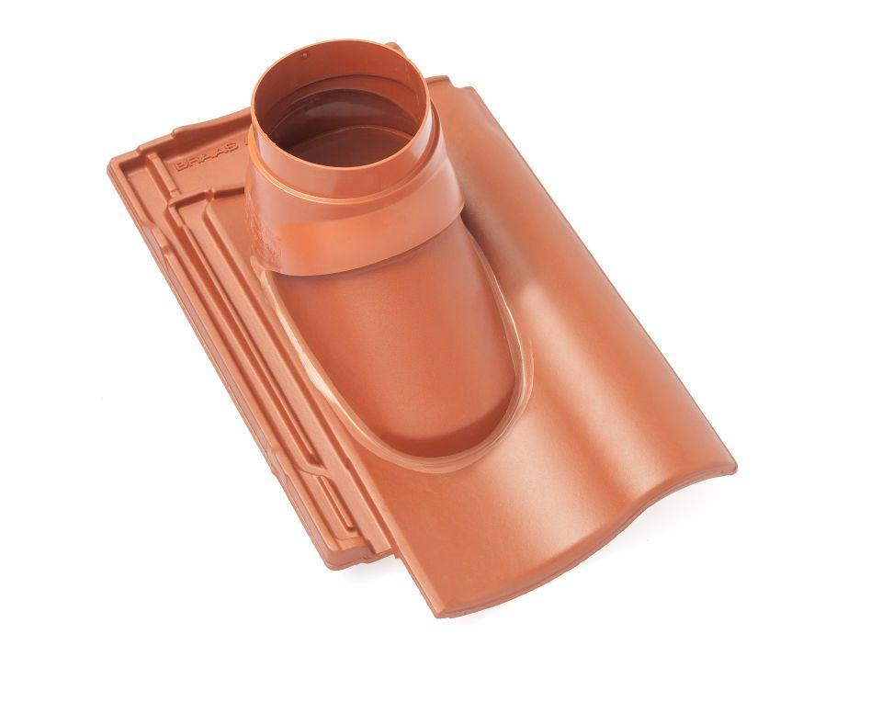Eigenschaften
GTIN:
4019503126939
HAN:
09028814
Art Formziegel
Durchgangsziegel
Farbton
schwarz
Format
Ganzer Ziegel
Oberfläche
glasiert
Breite (mm)
275,00
Länge (mm)
449,00
Farbtonbezeichnung Hersteller
Tiefschwarz

